**Kaderisasi Workshop HME 2017**

**Tugas Kelompok 1 *“WSCalc 2017”***

1. **Data Kelompok**

Kelompok : D

|  |  |  |
| --- | --- | --- |
| No | Nama | NIM |
| 1 | Timothy Sam | 13216033 |
| 2 | M. Falih Akbar | 13216059 |
| 3 | Arba Robbani | 13216079 |
| 4 | Gabrielle Shay A. | 13216080 |
| 5 | Vincent Oktavian | 13216115 |
| 6 | Gifari I Hasyim | 18016031 |

1. **PCB Designing dan Arduino**

Untuk merangkai sebuah kalkulator sederhana, kami ditugaskan menggunakan Arduino. Beberapa hal yang telah kami pelajari melalui Workshop adalah kami dapat menghubungkan, menggunakan, dan mengoperasikan LCD dengan arduino, dan telah menggabungkan penggunaannya dengan keypad.

Untuk mendesain PCB, kami telah diperkenalkan pada KiCAD, sebuah software yang dapat digunakan secara bebas untuk melakukan hal-hal semacam ini. Setelah desain selesai dibuat, dapat dicetak dengan jasa dari SPECTRA, yang juga telah disampaikan kepada kami pada salah satu day Workshop yang sudah kami jalani.

1. **Dokumentasi Pengerjaan**

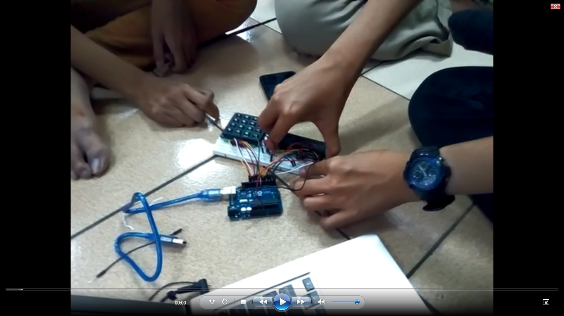

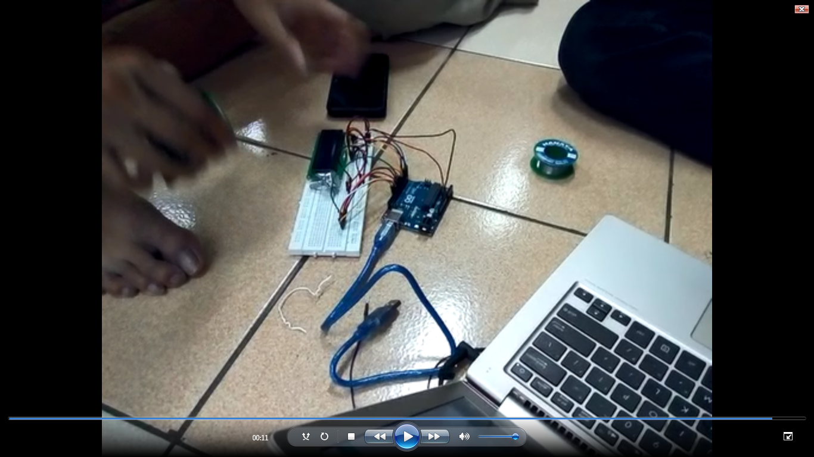



Hasil akhir :

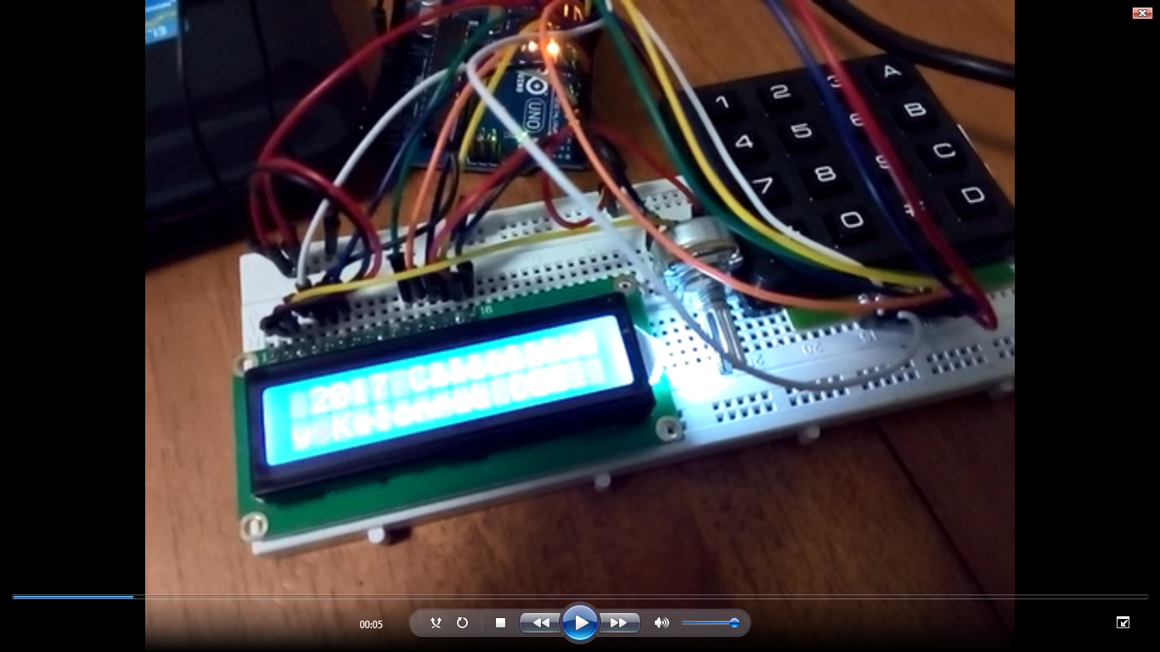

1. **Keterangan Tambahan**

Kendala yang kami temukan adalah terdapat *bug* pada source-code yang sulit ditemukan. Selain itu juga kami kesulitan dalam membuat spesifikasi tambahan.

1. **Pertanyaan**
2. Apa itu internal pull up atau pull down Arduino?
3. Jelaskan secara singkat cara kerja WSCalc 2017 anda!
4. Apa produk lain yang dapat anda buat dengan bermodalkan skill yang telah anda dapatkan dalam pembuatan WSCalc 2017?
5. Mengapa skill PCB Design dan Arduino/AVR penting bagi cakru?
6. Selain PCB Design dan Arduino/AVR, apa yang telah anda dapatkan pada Season 1 Kaderisasi Workshop HME 2017?